**2023/2024 EĞİTİM ÖĞRETİM YILI**

**............................................ ORTAOKULU 5/... SINIFI**

**FEN BİLİMLERİ DERSİ BEP 1.DÖNEM 1.ORTAK SINAV SORULARI**

**MEB SENARYO 1'E UYGUNDUR**

# ADI SOYADI : NO :

Not

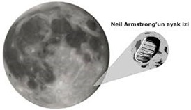“Ay yüzeyine ilk ayak basan insan Neil Armstrong’un ayak izi Ay yüzeyine bir meteor düşmedikçe sonsuza kadar orada kalacaktır.” Bu durum Ay’ın hangi özelliği ile ilgilidir?

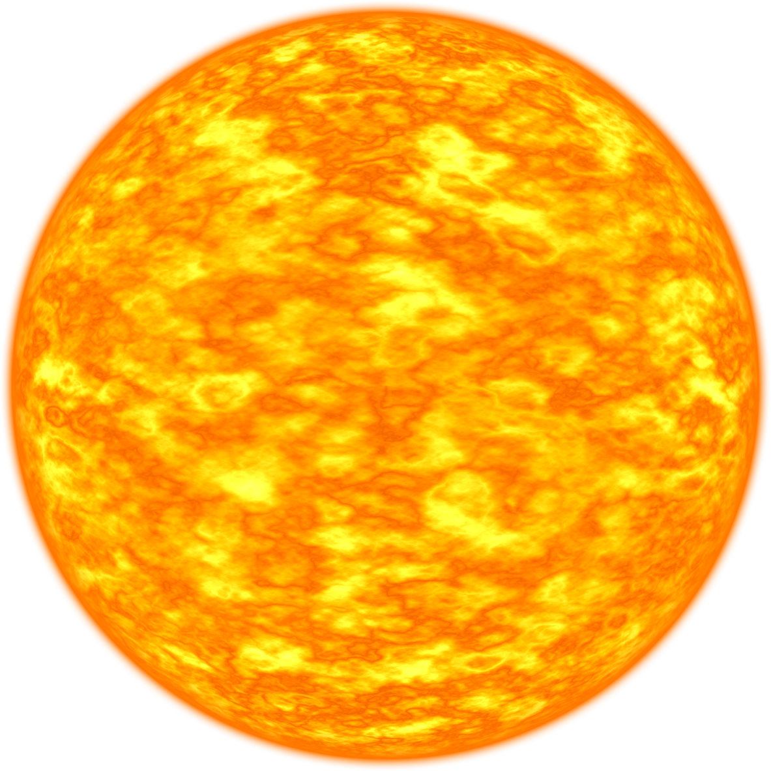

1.

Güneş’in özelliklerinden 1 tanesini yazınız? (15 puan)

2.

Kutucuk içine kısaca yazınız. (10 puan)

Ay, yüzeyinde insanların yaşamasını zorlaştıran etkenlerden 1 tanesini yazınız(12 puan)

3.

Ay'ın Dünya etrafında dolanımını ve kendi etrafında dönmesini dolanma ve dönme yönlerine de dikkat ederek çizerek bir model üzerinde yazınız. (10 puan)

4.

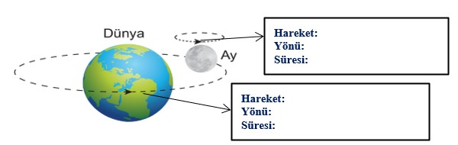

# Aşağıdaki kutucuklara Ay’ın yeniay ve dolunay evrelerini çiziniz.(12 puan).

5.

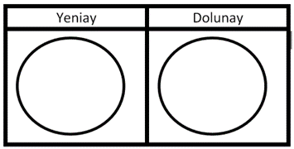

6. Güneş. Dünya ve Ay'ın kendi ekseni etrafında dönüş yönlerini yazınız. (15 puan)

Güneş:

Dünya:

Ay:

Ay'ın kendi ekseni etrafında dönme süresi ile dünya etrafında dolanma süresinin aynı olmasının sonucu nedir?(10 puan)

7.

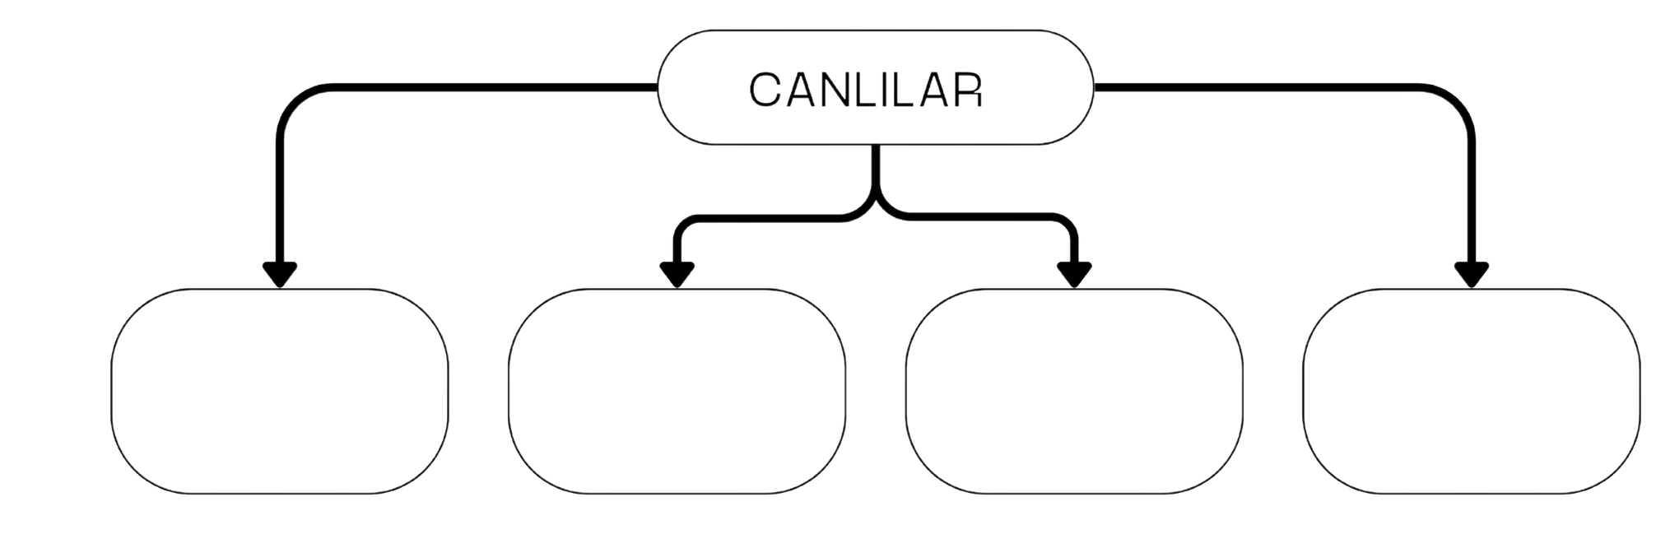

8. Bilim insanları canlıları benzerlik ve farklılıklarına göre dört

grup altında toplamışlardır.

Buna göre aşağıdaki kavram haritasına verilmeyen grubu yazınız.

(16 puan)

Bitkiler

Mikroskobik Canlılar

Mantarlar

Başarılar...

Fen Bilimleri Zümresi